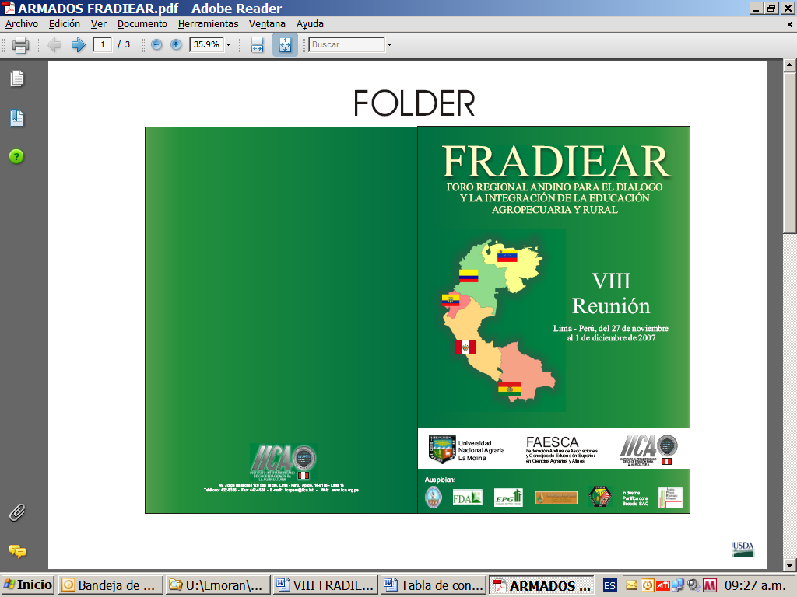
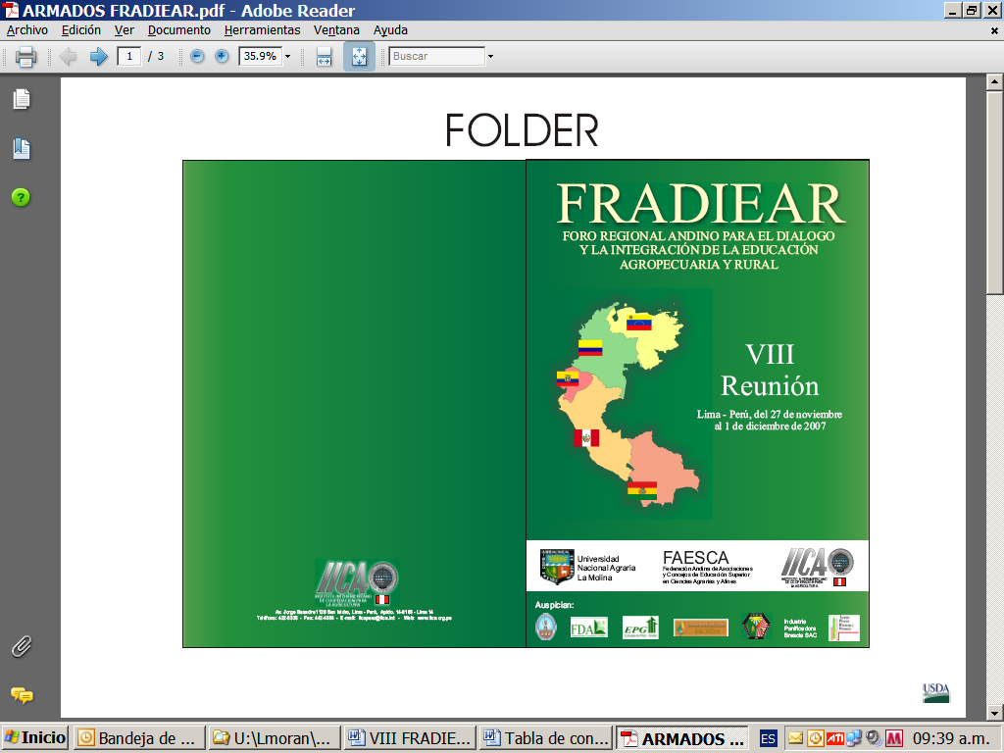
Memorias

VIII Reunión del Foro Regional Andino para el Diálogo y la Integración de la Educación Agropecuaria y Rural

INAUGURACIÓN

Distinguidos miembros de la Comisión Organizadora
Estimados (as) participantes

Es para mí un honor asistir a este acto inaugural del VIII Foro Regional Andino para el Diálogo y la Integración de la Educación Agropecuaria y Rural.

Primero que todo, deseo resaltar la importante labor que lleva a cabo el Foro Regional Andino, que desde su creación en 1997, se ha convertido en un espacio de análisis y discusión que permite establecer un diálogo permanente y una mayor integración de la educación agropecuaria y rural.

Asimismo, quisiera destacar la gran labor que realiza la Federación de Andina de Asociaciones de Educación Superior en Ciencias Agrarias y Afines (FAESCA), de establecer intercambios de experiencias entre las universidades encargadas de la formación de profesionales en las ciencias del agro, ambientales, forestales, acuícolas y afines de la Región Andina.

Los temas que se abordarán en este importante Foro, a saber: los principales problemas y retos para la educación superior agraria; la contribución de la educación superior agraria a la competitividad de los países y la calidad educativa, permitirán analizar la educación agraria y rural en un contexto de cambios globales.

Según estadísticas de la CEPAL para el año 2007, la expansión de la cobertura educacional para niños y jóvenes es uno de los logros más importantes que ha experimentado América Latina, sin embargo, la educación terciaria (estudios superiores en universidades) ha beneficiado casi exclusivamente a los jóvenes de estratos altos y medios, siendo las zonas rurales las más perjudicadas, donde el promedio de años de escolaridad alcanzado por la población mayor de 25 años es cercano a la mitad del existente en las áreas urbanas.

La falta de oportunidades de acceso a una educación superior para las poblaciones pobres, continua siendo un problema grave en ALC. De ahí que ALC actualmente es reconocida como la región del mundo que presenta la mayor desigualdad en la distribución del ingreso.

Según datos de la CEPAL, ALC se caracteriza por tener casi un 40% de su población viviendo en la pobreza, y casi la mitad de ellos se encuentran en indigencia.

Aunado al problema de la pobreza, ALC está sufriendo los efectos del cambio climático global.
En los últimos años, la vulnerabilidad ambiental se ha incrementado y continúa afectando, principalmente, a las comunidades más pobres y a las zonas rurales.

La Región Andina reporta más del 50% de los decesos, debido a los fenómenos naturales en las Américas, la mayoría de los cuales ocurre a causa de las inundaciones. Las regiones de Centroamérica y el Caribe les siguen en importancia.

La presión por satisfacer las necesidades alimenticias de una población

- que se duplicó en los últimos cincuenta años- ha hecho que actualmente en cerca del 37% de la superficie terrestre se utilicen sistemas de cultivo que, en su mayoría, no favorecen la sustentabilidad de los ecosistemas naturales. Esto ha ocasionado grandes costos ambientales, debido al deterioro del recurso agua, la explotación no sostenible de acuíferos, la reducción de la superficie boscosa (con excepción de Costa Rica), la desertificación de las tierras y el aumento de las concentraciones de gases de efecto invernadero en la atmósfera.

La brecha tecnológica entre ALC y el resto del mundo se ha ampliado.
En ALC los limitados esfuerzos dirigidos a incorporar nuevas tecnologías se concentran en los rubros tradicionales. Por su parte, los rubros no tradicionales se están expandiendo, gracias a la incorporación de nuevas tierras agrícolas, lo cual no es sostenible a mediano y largo plazo.
Aunque ALC está tratando de cambiar su panorama productivo con la incorporación de métodos alternativos de producción, como la siembra directa, la agricultura de precisión y la agricultura orgánica, todavía está lejos de igualar los esfuerzos que, en esa dirección, realizan otras regiones del mundo.

Innovadoras alternativas y oportunidades productivas como la agricultura orgánica, la producción de agro energía, la agrobiotecnología y el agroturismo, potencian el papel de la agricultura, como un elemento dinamizador de los territorios rurales y como un sector estratégico para el desarrollo económico.

El IICA, en su Plan de Mediano Plazo 2006-2010, incluye propósitos y acciones estratégicas, referidas a la educación y a la capacitación para apoyar el desarrollo de la formación de capacidades y la gestión del conocimiento. En ese sentido, uno de los principales desafíos del IICA es apoyar el desarrollo de estrategias para la competitividad empresarial que valoren y den reconocimiento al bueno manejo ambiental, que promuevan la equidad de los actores rurales. Asimismo, fomentar enfoques de gestión territorial intersectoriales y participativos que permitan promover un desarrollo territorial integral. Y aquí las universidades son aliados fundamentales.

Aminorar la estratificación del modelo de enseñanza, compensar las desventajas de los estudiantes más pobres y mejorar la calidad educativa, es prioritario.

Decimos calidad en el desarrollo de conocimientos, de los métodos pedagógicos en la innovación educativa, evaluación y acreditación.

Estos aspectos son bien conocidos por todos ustedes, pero quizás voy a referirme a dos elementos más, también conocidos, pero que me parece importante destacar:

- La formación de futuros profesionales en la medida de lo posible, apegado a la realidad de las necesidades concretas, actuales y futuras de la agricultura de los países en estrecha relación con los sectores público, privado y social, contribuirá a una mejor inserción en el mundo laboral y será de mayor beneficio para la sociedad. Hablamos de pertinencia.
- Ante un mundo global, abierto, competitivo, lleno de desafíos y oportunidades, se requieren profesionales formados muy sólidamente en las diversas ciencias pero con visión global, holística, y con capacidades y habilidades para desempeñarse muy satisfactoriamente en la interacción con otros actores - conforme a las exigencias de hoy- en el desarrollo y el manejo de liderazgos, en el uso de técnicas para el diálogo y, la búsqueda de información, de consensos y acuerdos; en definitiva, en el uso de métodos para impulsar políticas y decisiones de manera participativa y transparente, basadas en la ética, principios y valores. Para todo ello, se requiere innovación y creatividad. No nos cabe la menor duda que hay esfuerzos en esa dirección.

Es por ello, que la creación de espacios como este Foro - que permiten a los países analizar y debatir asuntos de gran interés en la actualidad sobre la contribución de la educación superior en temas relacionados con la sostenibilidad y la competitividad, así como, la calidad y la pertinencia de la educación agraria, son de gran beneficio para las instituciones educativas de los países aquí representados.

El IICA apoyará a las universidades a colocar sus talentos en los temas emergentes y convencionales, tales como la energía, la conservación del ambiente y el desarrollo de los territorios rurales. El IICA no sólo se preocupa por su contribución en los países en el ámbito productivo y comercial, sino también por su aporte en aspectos relacionados con la sostenibilidad, lo socio-cultural, la nueva institucionalidad y gobernabilidad de los países.

Finalmente, deseo reiterar mi agradecimiento a los miembros del comité organizador por su cordial invitación al IICA para participar en este importante Foro y a la vez, manifestarle a los estudiantes mis mejores deseos de éxitos en sus carreras profesionales.

¡Muchas gracias a todos y todas por su atención!

Lima, 27 de noviembre de 2007

Mariano Olazabal
Director de Operaciones Regionales e Integración del IICA, Sede Central, Costa Ruca.

